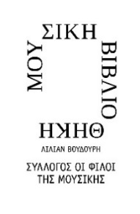
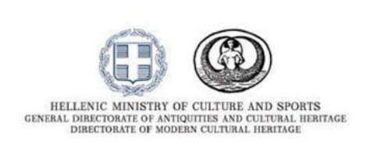
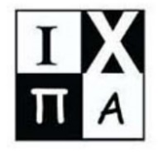
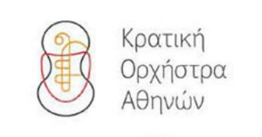
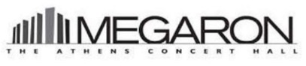

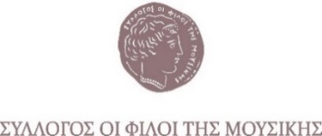
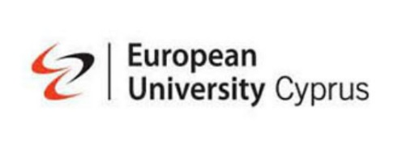

Αθήνα, 19 Νοεμβρίου 2019

Για τα ημερήσια και κυριακάτικα φύλλα και τα εβδομαδιαία περιοδικά,

τους ραδιοτηλεοπτικούς σταθμούς και τα ηλεκτρονικά μέσα ενημέρωσης

ΔΕΛΤΙΟ ΤΥΠΟΥ

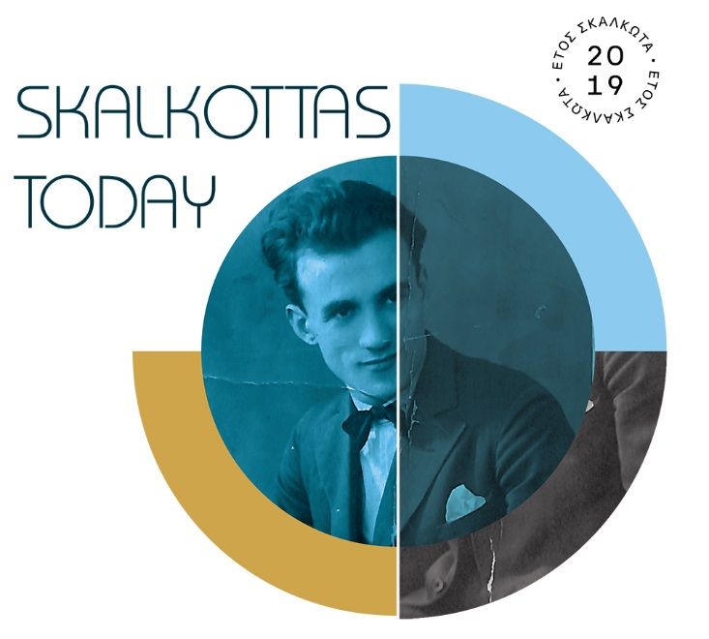
Διεθνές Συνέδριο
Skalkottas today
29 Νοεμβρίου – 1 Δεκεμβρίου 2019

Ο Σύλλογος Οι Φίλοι της Μουσικής με τη Μουσική Βιβλιοθήκη του, το Μέγαρο Μουσικής, η Κρατική Ορχήστρα Αθηνών, η Ένωση Ελλήνων Μουσουργών, το Ίδρυμα Αιμιλίου Χουρμουζίου - Μαρίκας Παπαϊωάννου και το Ευρωπαϊκό Πανεπιστήμιο Κύπρου συνδιοργανώνουν το τριήμερο 29, 30 Νοεμβρίου και 1 Δεκεμβρίου Διεθνές Μουσικολογικό Συνέδριο με τίτλο «Skalkottas today».
Το συνέδριο αυτό αποτελεί την κορύφωση των δραστηριοτήτων στον πλαίσιο του «Έτους Σκαλκώτα» που έχουν ως αφορμή την επέτειο των 70 χρόνων από τον θάνατο του συνθέτη.
Περισσότεροι από 45 Έλληνες και ξένοι επιστήμονες θα θίξουν ζητήματα που αφορούν το αρχείο του, την περίοδο της παραμονής του στην Ελλάδα και στο Βερολίνο, τη σύνδεσή του με άλλους Έλληνες και ξένους συνθέτες της ίδιας εποχής, καθώς και την μουσικολογική ανάλυση των έργων του.
Αυτό το διεθνές επιστημονικό γεγονόςθα δώσει την ευκαιρία σε ερευνητές του έργου του να παρουσιάσουν νέα στοιχεία που αποκαλύπτουν το μέγεθος της ιδιοφυίας του.
Το συνέδριο πραγματοποιείται υπό την αιγίδα της Διεθνούς Μουσικολογικής Εταιρείας, της Ελληνικής Μουσικολογικής Εταιρίας και του Υπουργείου Πολιτισμού και θα λάβει χώρα στις αίθουσες της Μουσικής Βιβλιοθήκη «Λίλιαν Βουδούρη» του Συλλόγου Οι Φίλοι της Μουσικής στο Μέγαρο Μουσικής Αθηνών.
Η είσοδος για το κοινό είναι ελεύθερη, με τη συμπλήρωση ηλεκτρονικής φόρμας εγγραφής.
Περισσότερες πληροφορίες https://mmb.org.gr/el/skalkottas-today

ΜΕ ΤΗΝ ΠΑΡΑΚΛΗΣΗ ΤΗΣ ΔΗΜΟΣΙΕΥΣΗΣ
ΕΥΧΑΡΙΣΤΟΥΜΕ
Πληροφορίες για αυτό το δελτίο: Μαριάννα Αναστασίου 210 72 82 771

Χορηγοί επικοινωνίας: ΕΡΤ, Cosmote Tv, Tρίτο πρόγραμμα, Αθήνα 9.84, Στο Κόκκινο, monopoli.gr, art&life.gr, deBop, Days of Art, infowoman, infokids.gr, talk, elamazi.gr, childit.gr, paidiko.theatro.gr, kathemeragoneis.com

Μουσική Βιβλιοθήκη του Συλλόγου Οι Φίλοι της Μουσικής στο Μέγαρο Μουσικής Αθηνών
Βασ. Σοφίας & Κόκκαλη, Αθήνα 11521, Τ 210 72 82 778, www.mmb.org.gr, library@megaron.gr

